от 23 ноября 2022 г. № 142-пг 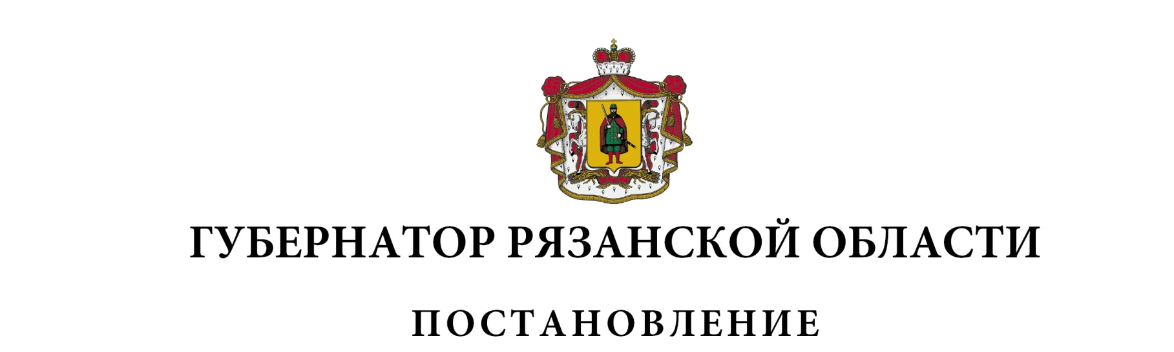

|  |  |  |
| --- | --- | --- |
| О внесении изменений в постановление Губернатора Рязанской  *Заголовок*  области от 05 декабря 2007 г. № 511-пг «Об утверждении  размеров ежемесячного денежного поощрения Губернатора  Рязанской области, лиц, замещающих государственные  должности Рязанской области, и государственных гражданских  служащих Рязанской области» (в редакции постановлений  Губернатора Рязанской области от 11.01.2008 № 3-пг, от  14.05.2008 № 169-пг, от 10.10.2008 № 325-пг, от 16.01.2009  № 9-пг, от 23.08.2010 № 40-пг, от 18.02.2011 № 14-пг, от  30.05.2011 № 45-пг, от 02.08.2011 № 68-пг, от 24.02.2012  № 9-пг, от 15.03.2012 № 16-пг, от 02.11.2012 № 73-пг, от  16.05.2013 № 40-пг, от 28.10.2013 № 96-пг, от 17.01.2014  № 8-пг, от 05.03.2014 № 24-пг, от 24.10.2014 № 125-пг, от  04.12.2017 № 137-пг, от 07.02.2018 № 14-пг, от 11.07.2018  № 103-пг, от 16.07.2018 № 106-пг, от 18.10.2018 № 135-пг,  от 08.04.2019 № 43-пг, от 15.08.2019 № 80-пг) | | |
| ПОСТАНОВЛЯЮ:  Внести в постановление Губернатора Рязанской области от 05 декабря 2007 г. № 511-пг «Об утверждении размеров ежемесячного денежного поощрения Губернатора Рязанской области, лиц, замещающих государственные должности Рязанской области, и государственных гражданских служащих Рязанской области» следующие изменения:   1. в приложении № 1:   строку раздела II «Государственные должности, учреждаемые в Правительстве Рязанской области»:   |  |  | | --- | --- | | «Заместитель Председателя Правительства Рязанской области – руководитель представительства Правительства Рязанской области | 11,9» |   изложить в следующей редакции:   |  |  | | --- | --- | | «Руководитель аппарата Губернатора и Правительства Рязанской области | 11,9» |   2) в части первой приложения № 2:  - в разделе I «Перечень должностей государственной гражданской службы Рязанской области, учреждаемых в аппарате Правительства Рязанской области для содействия Губернатору Рязанской области и Правительству Рязанской области в реализации их полномочий» строку:   |  |  | | --- | --- | | «Руководитель аппарата Правительства Рязанской области | 10,4» |   исключить;  - раздел IV «Перечень должностей государственной гражданской службы Рязанской области, учреждаемых в центральных и территориальных исполнительных органах государственной власти Рязанской области для содействия в реализации их полномочий» изложить в следующей редакции:   |  |  | | --- | --- | | Раздел IV. Перечень должностей государственной гражданской службы Рязанской области, учреждаемых в исполнительных органах Рязанской области для содействия в реализации их полномочий | | | Должности категории «руководители»,  замещаемые на определенный срок полномочий | | | Высшая группа должностей | | | Председатель комитета | 9,9 | | Начальник главного управления | 9,9 | | Начальник государственной инспекции | 9,9 | | Руководитель представительства Правительства Рязанской области | 9,9» |   - в наименовании разделов I, II, III и по тексту слова «аппарат Правительства Рязанской области» в соответствующем падеже заменить словами «аппарат Губернатора и Правительства Рязанской области» в соответствующем падеже;  - в наименовании разделов V и VI слова «центральных и территориальных исполнительных органах государственной власти» заменить словами «исполнительных органах». | | |
| Губернатор Рязанской области |  | П.В. Малков |